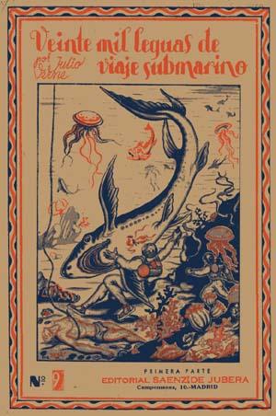
- ¿Qué obsesiones tuvo Verne en su vida?

- ¿Qué inventos de la nueva era científica ideó Verne enop sus novelas?

- ¿Cuáles eran los temas principales y secundarios de sus obras?

El año 1866 quedó caracterizado por un extraño acontecimiento, por un fenómeno inexplicable e inexplicado que nadie, sin duda, ha podido olvidar. Sin hablar de los rumores que agitaban a las poblaciones de los puertos y que sobreexcitaban a los habitantes del interior de los continentes, el misterioso fenómeno suscitó una particular emoción entre los hombres del mar. Negociantes, armadores, capitanes de barco, skippers y masters de Europa y de América, oficiales de la marina de guerra de todos los países y, tras ellos, los gobiernos de los diferentes Estados de los dos continentes, manifestaron la mayor preocupación por el hecho.
Desde hacía algún tiempo, en efecto, varios barcos se habían encontrado en sus derroteros con «una cosa enorme», con un objeto largo, fusiforme, fosforescente en ocasiones, infinitamente más grande y más rápido que una ballena (…)
Efectivamente, el 20 de julio de 1866, el vapor Governor Higginson, había encontrado esa masa móvil a cinco millas al este de las costas de Australia. El capitán Baker creyó, al pronto, hallarse en presencia de un escollo desconocido, y se disponía a determinar su exacta situación cuando pudo ver dos columnas de agua, proyectadas por el inexplicable objeto, elevarse silbando por el aire hasta ciento cincuenta pies. Forzoso era, pues, concluir que de no estar el escollo sometido a las expansiones intermitentes de un géiser, el Governor Higginson había encontrado un mamífero acuático, desconocido hasta entonces, que expulsaba por sus espiráculos columnas de agua, mezcladas con aire y vapor.

- ¿Qué unidades de medida aparecen en el texto?¿A qué equivalen?

- Define las palabras:
ESCOLLO
GÉISER
FUSIFORME
ESPIRÁCULOS

- Sitúa en el mapa los continentes que se nombran:
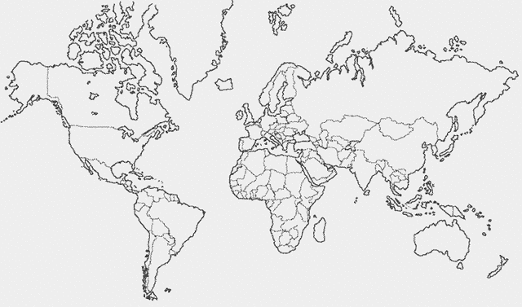

- Selecciona de la página 40:

DESCRIPCIÓN | ESTILO DIRECTO (DIÁLOGO) | ESTILO INDIRECTO
- ¿Qué instrumentos cuelgan de la pared de su habitación?( 57.58)¿Qué es la latitud y la longitud?¿Cuál es el agente que reina en el barco?

- ¿Qué es la isla de Crespo?

- Realiza un resumen de los tres últimos episodios (15-20 líneas)

- Identifica el nombre de cada uno de los personajes y añade dos adjetivos de cada uno que definan su personalidad
